# ORW Ćwiczenie 2 – Technologia AJAX

Autor: Kornel Ostrowski

Grupa: 125NCI_B

Link do projektu: https://github.com/ostrowskik/AjaxLab

Język programowania: JavaScript

**Zadania do zrealizowania:**

**ORW ćw. 2**

1. Za pomocą wybranego przez siebie języka programowania zademonstruj działanie technologii AJAX.
2. Bądź gotowy do prezentacji możliwości i modyfikacji napisanego programu.
3. Możliwe jest zrealizowanie załączonych zadań lub samodzielny projekt.

**ORW ćw. 2 pytania:**

* Co to jest AJAX i po co się go stosuje?

Asynchroniczny Javascript i XML – sposób tworzenia aplikacji internetowych, w których przy każdym wywołaniu Javascirpt asynchronicznie wywoływana jest część dokumentu. Stosuje się w celu przyspieszenia ładowania strony oraz usunięciu konieczności przeładowywania całego dokumentu za każdym razem.

* Czym jest obiekt XMLHttpRequest?

Klasa pozwalająca na wykonywanie zapytań HTTP do serwera nawet już po załadowaniu strony, umożliwiająca asynchroniczne przesyłanie danych.

* Co to jest model DOM? Narysuj i omów na prostym przykładzie.

Obiektowy model dokumentu (tutaj: dokumentu HTML najczęściej w standardzie W3C) określający sposób przechowywania i reprezentacji danych na stronach WWW.

* Scharakteryzuj zmienną readyState.

Przetrzymuje ona status XMLHttpRequest – przyjmuje wartości 0-4 – nie zainicjowany, jest połączenie, jest odebrane, processing, response ready.

* Scharakteryzuj metodę onreadystatechange.

Jest to metoda określająca wydarzenie, które następuje przy każdej zmianie statusu readyState.

# Realizacja zadań

**Technologia AJAX – ORW ćw. 2**







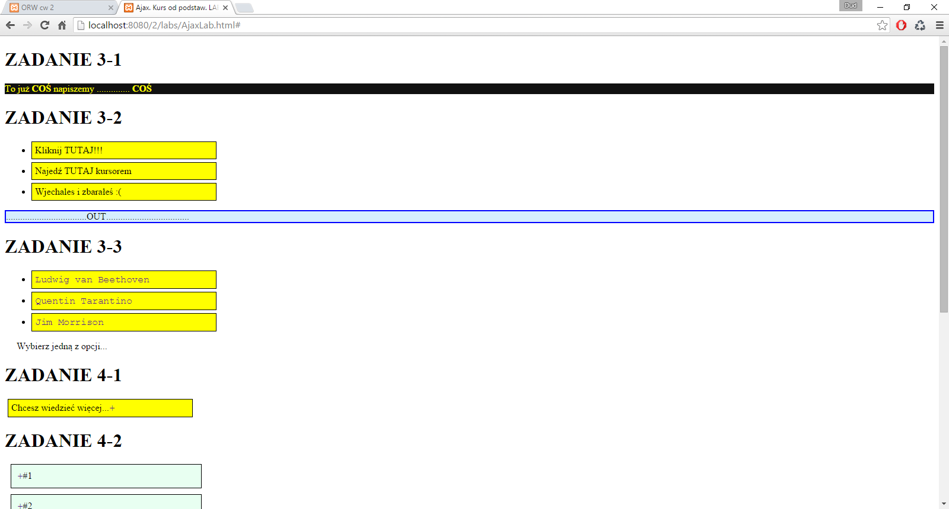

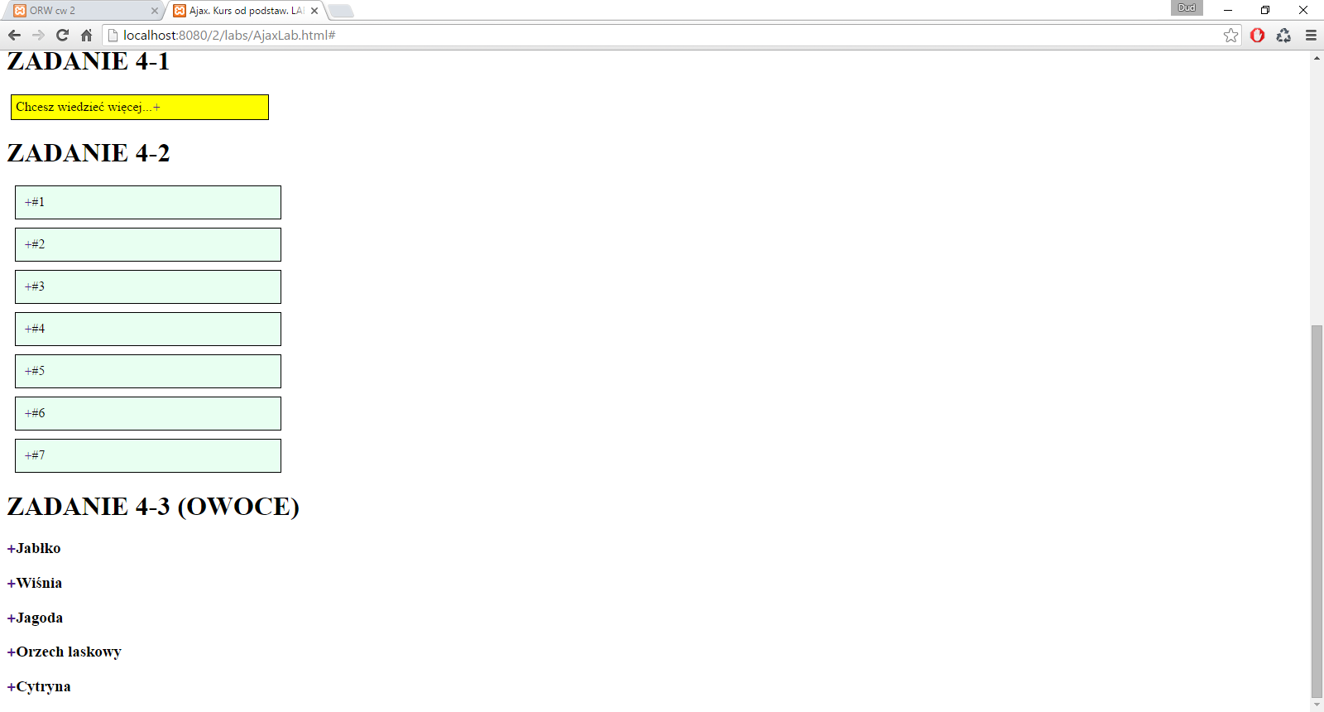

Zrzuty ekranu przedstawiają wykonane zadania wg załączonej instrukcji do ćwiczenia.